Тема урока: Правила поведения людей при химическом поражении.

Тип урока: урок изучение нового материала

Методы урока: репродуктивный, частично проблемный

Форма организации занятий:

- Онлайн беседа,
- Самостоятельная работа

Средства обучения:

- Компьютерная презентация;
- Тестовые задания

Вид урока:

- Онлайн урок

Иеструмены урока:

- Компьютер, интернет

Цель: - ознакомить учащихся с возможными путями проникновения химических веществ
в организм человека;
- уметь определять признаки поражения СДЯВ;
- формировать навыки оказания первой медицинской помощи пострадавшим при
химических поражениях;
- воспитать чувство ответственности за свою жизнь и здоровье;

Ход урока:

1 Организационный момент.
2 Основная часть:
1 Введение в тему урока. Постановка и обсуждение проблемных ситуаций.
Трагическим событием века могла стать авария на железнодорожной станции Аннау (Туркмения, 1985). В составе грузового поезда, проходившего по железной дороге в жаркие дни, оказалась переполненная жидким хлором цистерна. В пути следования она нагрелась на солнце до температуры , при которой давление возросло до предела срабатывания предохранительного клапана, который оказался неисправным. Утечка хлора через клапан продолжалась длительное время в пути следования поезда. Когда поезд с неисправной цистерной прибыл на станцию Аннау, там были пассажирские поезда. В районе станции создалась загазованность хлором, возникла паника среди пассажиров и населения.
Возможна ли подобная ситуация у нас? Как поведет себя наше население?
Справка о ХОО в Челябинской области

3 Изложение нового материала:
Воздействие зависит от количества вещества попавшего в организм, агрегатное состояние (газа, дыма, пара, жидкости, вязкого вещества или порошка), продолжительности воздействия и самого состояния организма.
Пути проникновения химических веществ: ( слайд) органы дыхания, кожу, глаза, желудочно-кишечного тракта, раны, ( как местное так и общее поражение).
Поражаемые органы: печень, почки, сердце, легкие, нервная система, головного мозга.
Отравление химическими веществами могут быть : случайными, преднамеренными, профессиональными, бытовыми и лекарственными.
В домашних условиях по степени потенциальной опасности для человека бытовые химикаты можно условно разделить на 4 группы: (слайд)
- безопасные: чистящие порошки, пасты, чернила, тушь.
- относительно безопасные: (вред при попадании на определенный участок) обрабатывающие и дезинфицирующие средства;
- огнеопасные (имеют специальные надписи) аэрозольные упаковки, растворители;
- ядовитые (с надписью «яд») пятновыводители, средства для борьбы с насекомыми, сорняками.
Самое распространенное АХОВ применяемое в производстве это аммиак и хлор, это видно по диаграмме (слайд). Давайте обратим на них более пристальное внимание. Вопросы к учащимся:
1 Дайте определение хлора? (слайд)
2 Назовите признаки токсического действия хлора на человека?
- Дайте определение аммиака? (слайд)
- Назовите признаки токсического действия аммиака на человека?
Наиболее характерными признаками химического поражения?: чувство страха, возбуждение нарушение сна, раздражение глаз, слизистой носа и гортани, покраснения кожи, тошнота, рвота, специфический запах.
ФИЗМИНУТКА.
Общая неотложная помощь при поражениях СДЯВ: (слайд и использование плакатов)
а) прекращение дальнейшего поступления яда в организм и удаление невсосавшегося;
б) ускоренное выведение из организма всосавшихся ядовитых веществ;
в) восстановление и поддержание жизненно важных функций организма.
Что необходимо выяснить перед оказанием помощи:( записать в тетрадь)
- чем вызвано отравление; (слайд)
- когда оно произошло;
- каким путем и сколько ядовитого вещества поступило в организм;
Перед тем как приступить к оказанию первой медицинской поморщи пострадавшему необходимо: (слайд) записать в тетрадь
1 Убедитесь, что сами вы не пострадали;
2 Поднимите тревогу и позовите на помощь;
- Удалите пострадавшего из опасного места, если можете сделать это без риска для себя;
- Убедитесь, что оказание помощи пострадавшему не несет вам угрозы; (необходимые меры предосторожности)

Общие меры первой медицинской помощи при отравлении АХОВ: (слайд а, б, в)
Вопрос к учащимся: назовите тяжелую форму интоксикации организма человека?
При тяжелой степени интоксикации наблюдается следующие состояние требующие первой помощи:
- потеря сознания;
- остановка дыхания;
- остановка сердца; Клиническая смерть (3 мин.)
- припадок (судороги

3. Закрепление материала:
А) 1. Назовите пути проникновения химических веществ в организм?
2. Назовите характерные признаки химических отравлений?
3. Назовите общие принципы неотложной помощи?
4.Что необходимо выяснить перед оказанием первой медицинской помощи пострадавшему?
5. О чем надо помнить, собираясь оказывать помощь пострадавшим?
Б) Общие меры первой медицинской помощи при отравлении АХОВ (закрепление по картинкам):
1. Какие меры необходимо принять при поступлении ядовитых веществ через дыхательные пути?
2. Как поступить при попадании АХОВ на кожу?
3. Какие меры ПМП проводят при поступлении АХОВ через рот?
В) Оказание ПМП при поражении хлором и аммиаком (слайд: что общего и в чем отличие? самостоятельная работа учащихся)
Г) Тест на закрепление темы: 5 вопросов.
4. Подведение итогов: Сегодня на нашем уроке вы познакомились с возможными путями проникновения химических веществ в организм человека в случае химической аварии, вспомнили признаки поражения СДЯВ, и научились оказывать первую медицинскую помощь пострадавшим при химическом поражении.

Слайды урока:
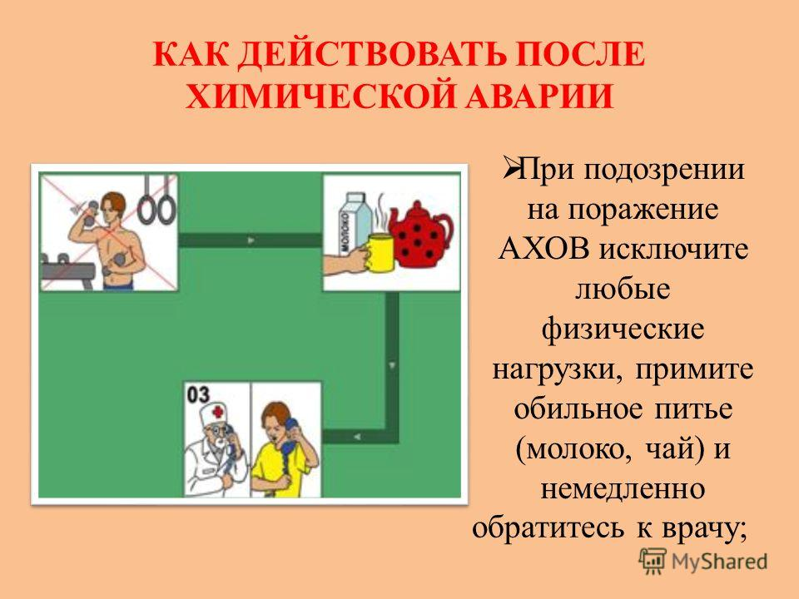

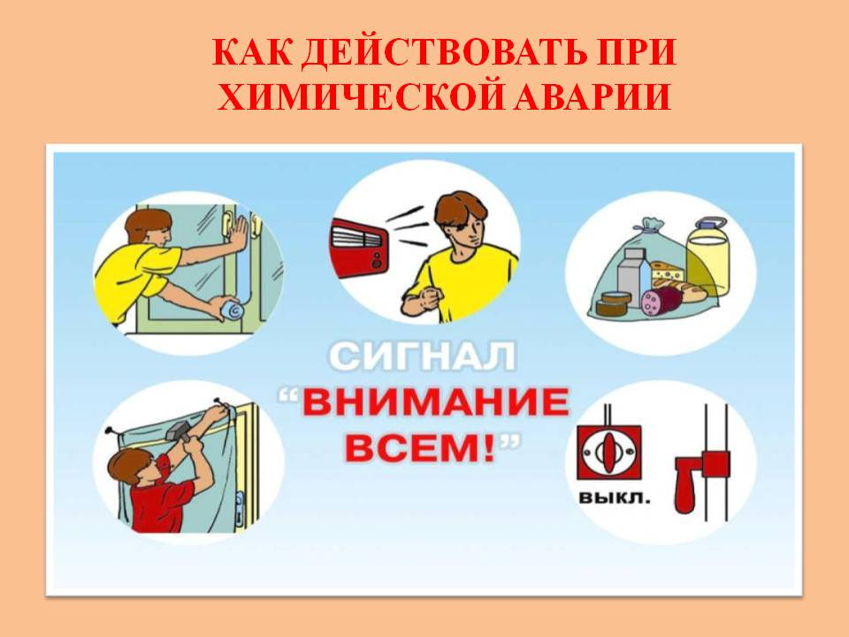

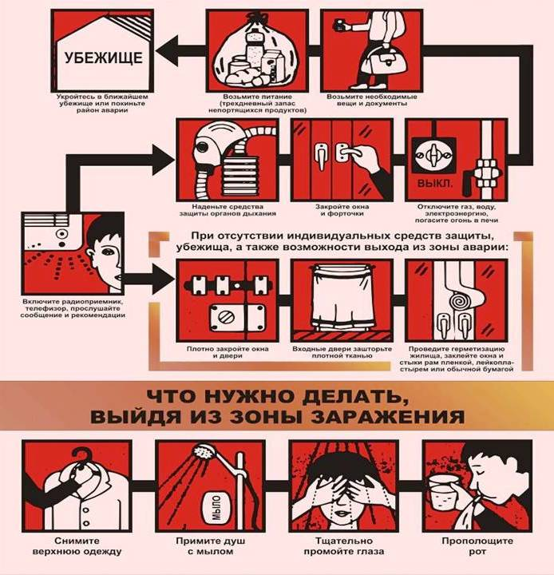

Используемая литература:

«Основы безопасности и жизнедеятельности человека» Т.А. Хван, П.А. Хван. Издание «Феникс» Ростов-на-Дону

https://infourok.ru/material.html?mid=128896

https://yandex.ru/video/preview?filmId=4569198595814381018&parent-reqid=1586640363953945-965617286451057542900276-production-app-host-vla-web-yp-245&path=wizard&text=правила+поведения+людей+при+хим+заражении+урок+обж

